附件1

**国家普通话水平测试报名流程示意图**

一、学生登录教务系统-选择社会考试报名

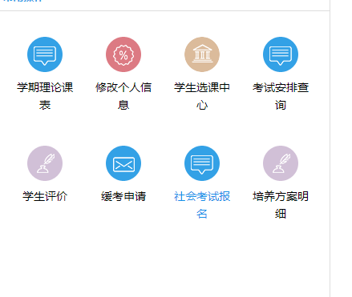

二、考试报名-社会考试报名-点击报名进入报名页面。

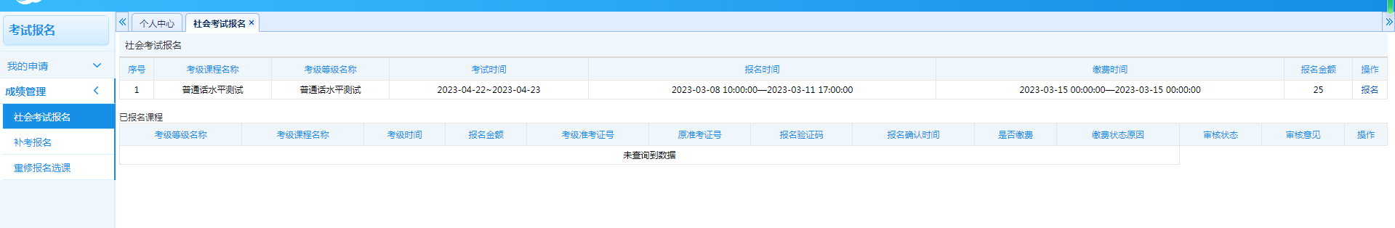

三、依次选择、填写核实信息，点击确认后，完成预报名。